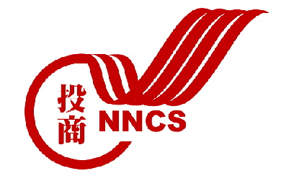
國立南投高級商業職業學校
多元學習表現學習歷程成果檔案
科別 | 觀光事業科 | 班級 | 觀一1 | 姓名 |  | 熊五吉
主題/課程名稱: 國際人權教育—寫信馬拉松闖關活動
活動日期/時間: 112/11/15(三)13:10~15:00
一、內容簡述 (活動紀錄)
每年的12月10日，是「世界人權日」。從1948年聯合國發佈「世界人權宣言」開始，過了70多年，沒想到這世界的各個角落還是有許多人權被迫害的案例。今年11月中，學校辦理了一場國際人權的講座。講座請了一位國際特色組織的講師來討論人權相關概念和國際人權議題。接著是學校老師安排的人權相關闖關活動。那一天我才知道，原來生在台灣這麼幸福，世界上即便先進國家都有人權遭受迫害的案子。我也才發現，原來拿起筆，寫一封信，也可以改變一個人的生命。
二、活動學習心得記錄 (我的心得、反思、提問、期待或行動…等)
活動由高涪暄講師開頭介紹人權議題、國際特色組織的特色和寫信馬拉松這個活動。根據講師的說法，每年會有十個來自世界各地需要聲援的個案，雖然很好奇這些個案是怎麼發現、怎麼選出來的，但聽了他們的故事和經歷還是覺得很不可思議，其中有一位波蘭的個案令我印象深刻，進步的歐洲竟然還有因為捍衛安全墮胎權而遭起訴的案例，真是令人難以置信。
講座後進行分組闖關活動。人權闖關活動共有十關，每一關都有幾位老師擔任關主，每個關卡都有不同任務，其中「寫信馬拉松Write for Rights」是一定要完成的關卡，其他還有「CRC聯合國兒童權利宣言-血汗童工」、「數位人權」、「戰爭與人權」、「心靈加油站」、「手語之聲」、「人權瑜伽」，只要過關，關主就會給一張跟我組別相同的撲克牌，收集滿四張，就可以去跟總關主領一個信封，裡面有解救個案的鑰匙或密碼提示，拿著這支鑰匙或提示，就可以打開其中一個保險箱，象徵成功解救個案。
我這組共有5個人，我們的策略是，先完成寫信馬拉松，再分開兩組進行不同的關卡，因為有策略地闖關，因此不到半小時，就順利得到解救個案信封，我們得到的是密碼提示，裡面全部都是英文，我們花了些時間解出密碼，成功打開保險箱，順利取得保險箱內的驚喜零食一大包。
活動結束前，主辦老師有說明我們寫的聲援明信片會寄到國際特赦組織的台灣分會，接著寄出去給聲援的國家政府或個案本人。這是我第一次寫明信片，竟然是寄到國外去而且還有機會可以幫助解救一個人的生命，讓人覺得印象深刻。也讓我覺得很感恩可以生活在台灣這片土地，我們可以無懼地在社群媒體表達自己的意見，甚至看到社會上不公不義就可以申請示威、遊行、抗議而不被逮捕，比起世界上人權遭受嚴重迫害的地方，真是太幸福了!
三、課程學習成果照片 (含照片說明)
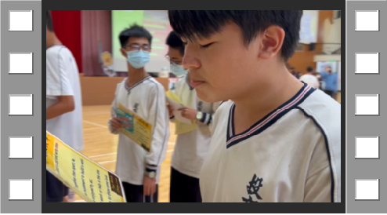  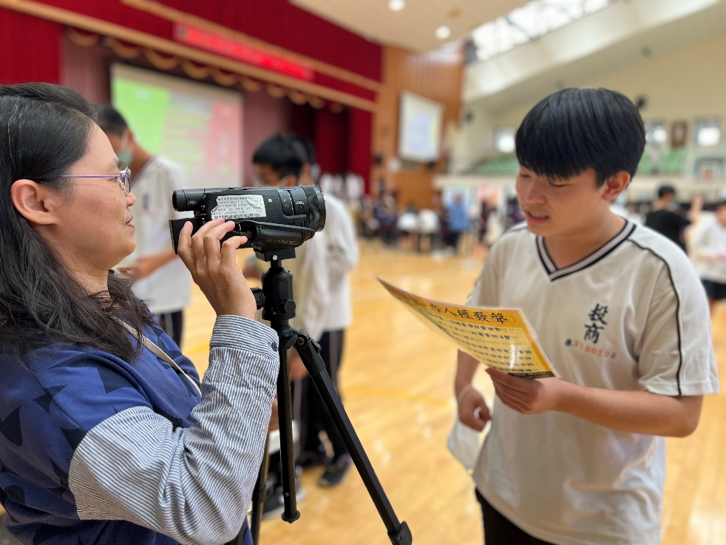 |  |  |  |  | 這是其中一個關卡叫做「Go For It」。這個關卡需要用英文及台語，選擇一個人權個案，錄製一段30秒到60秒的英文或母語影音，給今年度人權個案加油打氣。我選擇錄製聲援影片給波蘭的個案Justyna，希望我的聲援能讓波蘭政府重新檢視婦女的權益，讓婦女墮胎權的議題受到重視，也讓她免於牢獄之災。同時告訴她遠在台灣的我們知道她的情況，藉由發聲讓他知道自己並不孤獨，全世界都有人在關心他們。  *附上活動照片及我錄製的聲援影片!
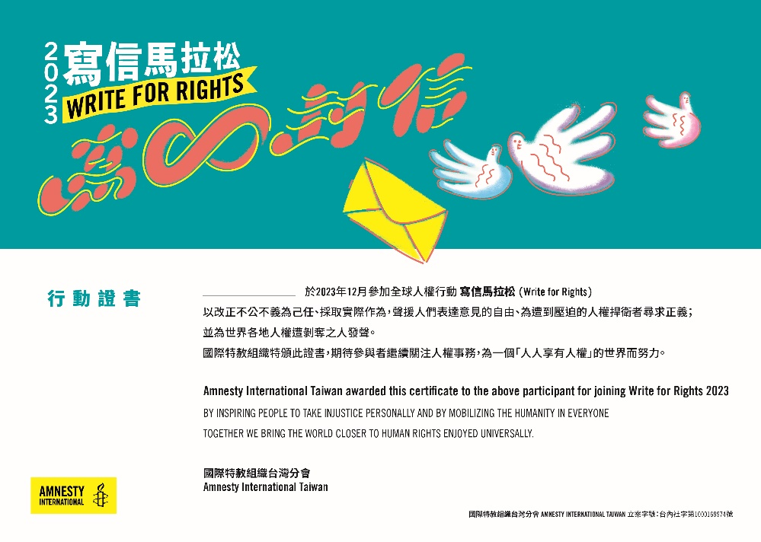  熊五吉 |  |  |  |  | 這是活動結束後我收到的行動證書。這是我第一次參加國際性的活動，覺得非常特別，希望明年還有機會再參加一次，為國際人權貢獻一份心力。

